**TFN GP150光缆普查仪**

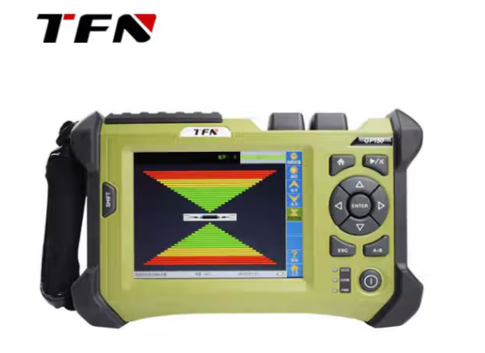

青岛一卓光电科技有限公司研发生产的TFN GP150光缆普查仪，具备更强的环境适应能力，尤其是当被测光缆线路出现断裂等状况时，能准确的查找到被测光缆;另外，在光缆线路末端为APC接头的线路排查中，TFN GP150也能方便地查找到目标光缆。

* 触摸屏+按键操作，使用简便
* 支持低功耗模式，更长工作时间
* 上百公里远距离传感光缆的机械振动
* 工作模式自动、手动可选
* 在复杂环境下通过音频、可视信号(条状图/心电图模式可选定位目标光缆
* 线路环境适应性强(末端为PC、APC、断裂等情况均可 )
* 无损检测，识别准确度高

